
Gemeenschappelijke preventiedienst
Veiligheidsinstructiekaart

VEILIGHEIDSINSTRUCTIEKAART – A12
Medialift (nutsvoorzieningen labo)
Merk: |  | 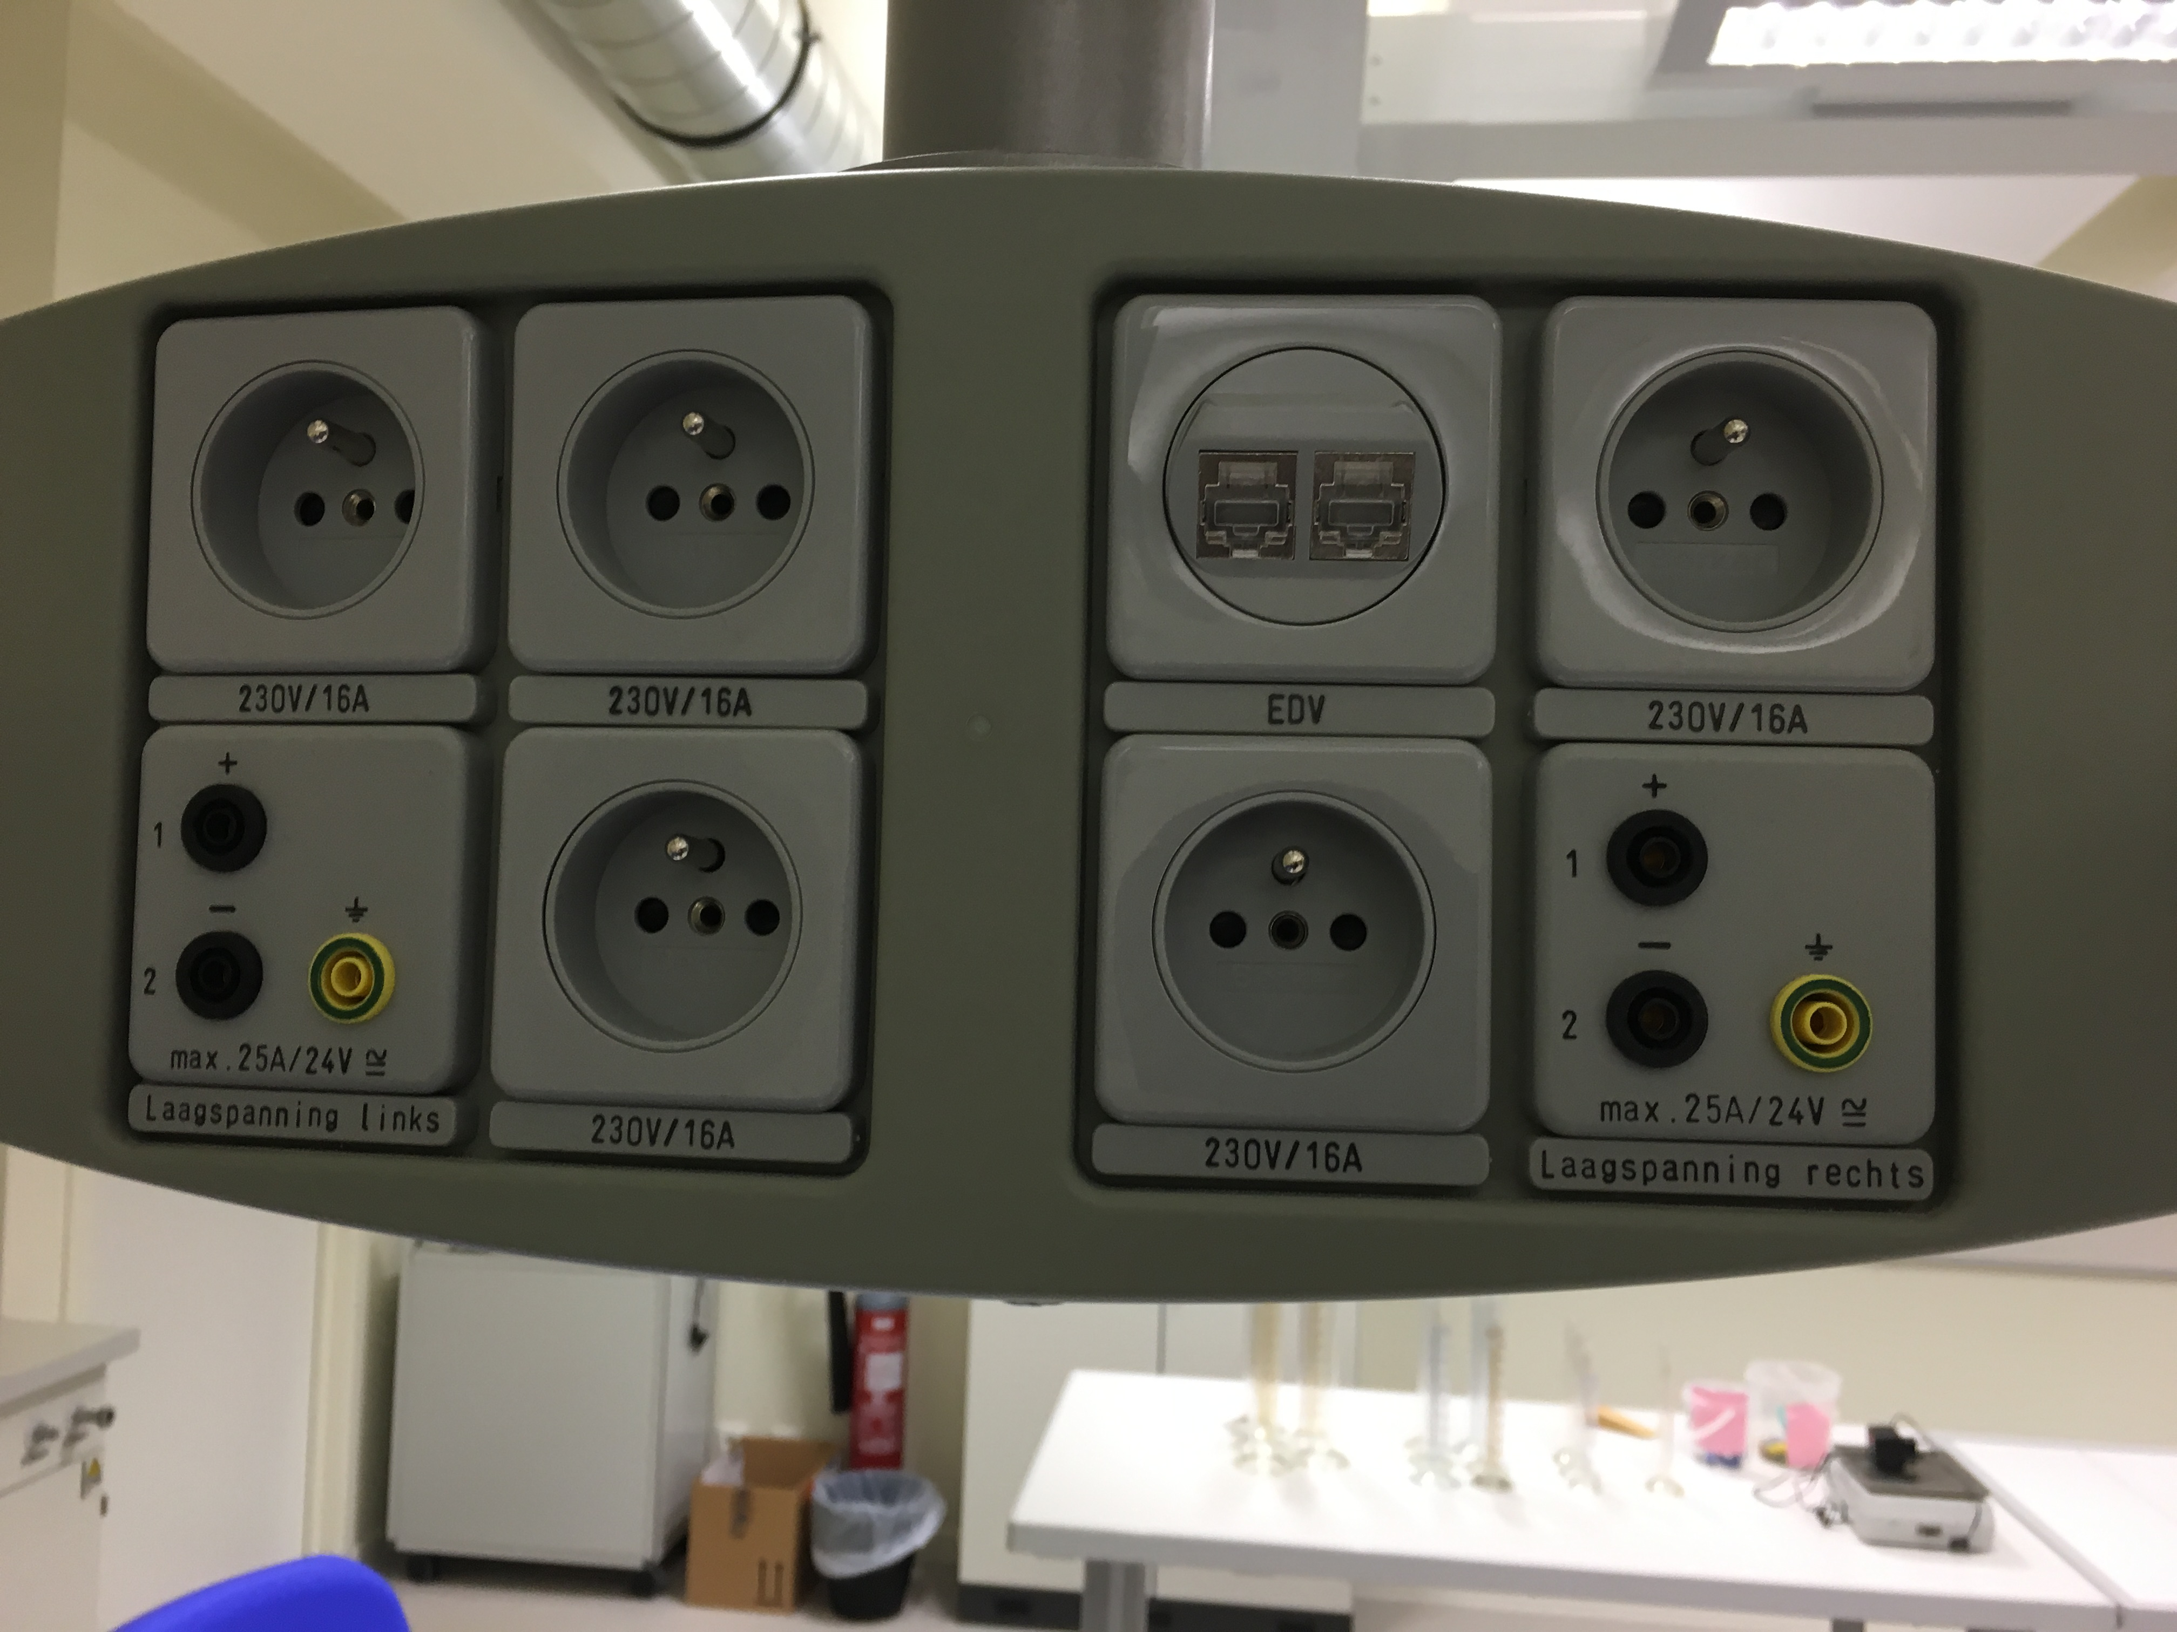
Type:
Afdeling:
Lokaal / locatie:
Uitsluitend te gebruiken voor werkzaamheden die bepaald zijn in de gebruikershandleiding.
Deze veiligheidsinstructiekaart is opgemaakt voor werknemers en leerlingen.
Toepasselijke pictogrammen
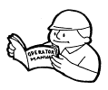
Lees de handleiding.
Voorkomingsmaatregelen
Algemene  veiligheids-voorschriften | - Gebruik de machine enkel zoals beschreven in de handleiding  - Neem de medialift pas in gebruik nadat er (na montage en installatie) een vakkundige test is uitgevoerd.  - Lees aandachtig de handleiding en volg de door de leverancier aanbevolen veiligheids- en onderhoudsrichtlijnen.  - De handleiding en veiligheidsinstructiekaart vormen steeds één geheel.  - Instrueer leerlingen die met het toestel gaan werken, uitvoerig omtrent juist gebruik, dit in het bijzonder voor de veiligheidsvoorschriften
Transport | - Niet van toepassing
Vóór het gebruik | - Controleer de medialift voor ieder gebruik op zichtbare beschadigingen
Tijdens het gebruik | - Druk igv. nood de noodstopdrukknop in.  - Bij gaslucht: open het raam en onderbreek de gastoevoer door de NOODSTOP in te drukken. Verlaat de ruimte en sluit deze af.
Na het gebruik | - Sluit na ieder gebruik de hoofdstroomvoorziening af en haal de sleutel uit het slot om onbevoegd gebruik te voorkomen
Onderhoud en herstelling | - Uitsluitend uit te voeren bij een spanningsloze machine (hoofdschakelaar in open toestand vergrendeld).  - Enkel uit te voeren door bevoegd personeel.  - Gebruik enkel vervangonderdelen die door de fabrikant zijn voorgeschreven.  - Gebruik NOOIT benzine of licht ontvlambare producten om de machine te onderhouden/reinigen.  - Houd een register van onderhoud en herstelling bij.
Visum
Hiërarchische lijn  Handtekening: |  | Preventieadviseur-arbeidsarts  Handtekening: | Preventieadviseur  Handtekening:
Naam: |  | Naam: | Naam:

